**令和５年度美濃市児童生徒**

**ＷＥＢ**



展



創







造





て



ね

み

各学年の部　　和紙利用の部

　　　武義高校の部　　発明くふう・未来の絵の部

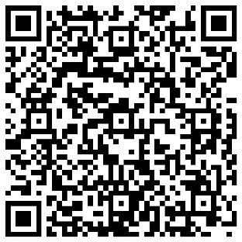

**皆**さんが楽しみにしてくださっている「美濃市児童生徒創造展」をWEBで実施します。**左**記のQRコードから目次ページにアクセス後、各部門の作品をご覧ください。メッセージを届けたい方は右記のQRコードから入力してください。



開催期間

**1/15(月)～2/12(月)**

**13**

目次

メッセージ入力

■上記期間以外は、ご覧いただくことができません。＊「サインイン」と表示されます。

閲覧の仕方について

詳しくは裏面をご覧ください



閲覧の仕方

■目次のページにある「○○の部」をタップすると、見たいページに進みます。

■画面上部の歯車マーク　 で，レイアウトが変更できます。

■作品下部の学校名が表示されている枠をタップすると、名前・作品名・説明文が

表示されます。再度タップすると、表示が消えます。

・氏名表記を希望されていない作品には、名前欄に＊＊＊＊が表示されています。

鑑賞のポイント

　　　　■こんな点で作品を鑑賞してみましょう。

● 作者の願いや気持ちなどがどこにあらわれているか。

● 色使いや筆使いの工夫がどこにあるか。

● 材料の持つ性質が生かされているか。

● どんな位置や角度から見て、かいているか。

● 和紙がどのように工夫し、利用されているか。

● 和紙と他の素材がどのように、うまく組み合わされているか。

